## **一、举行站立式会议**

### **1、当天站立式会议照片一张**

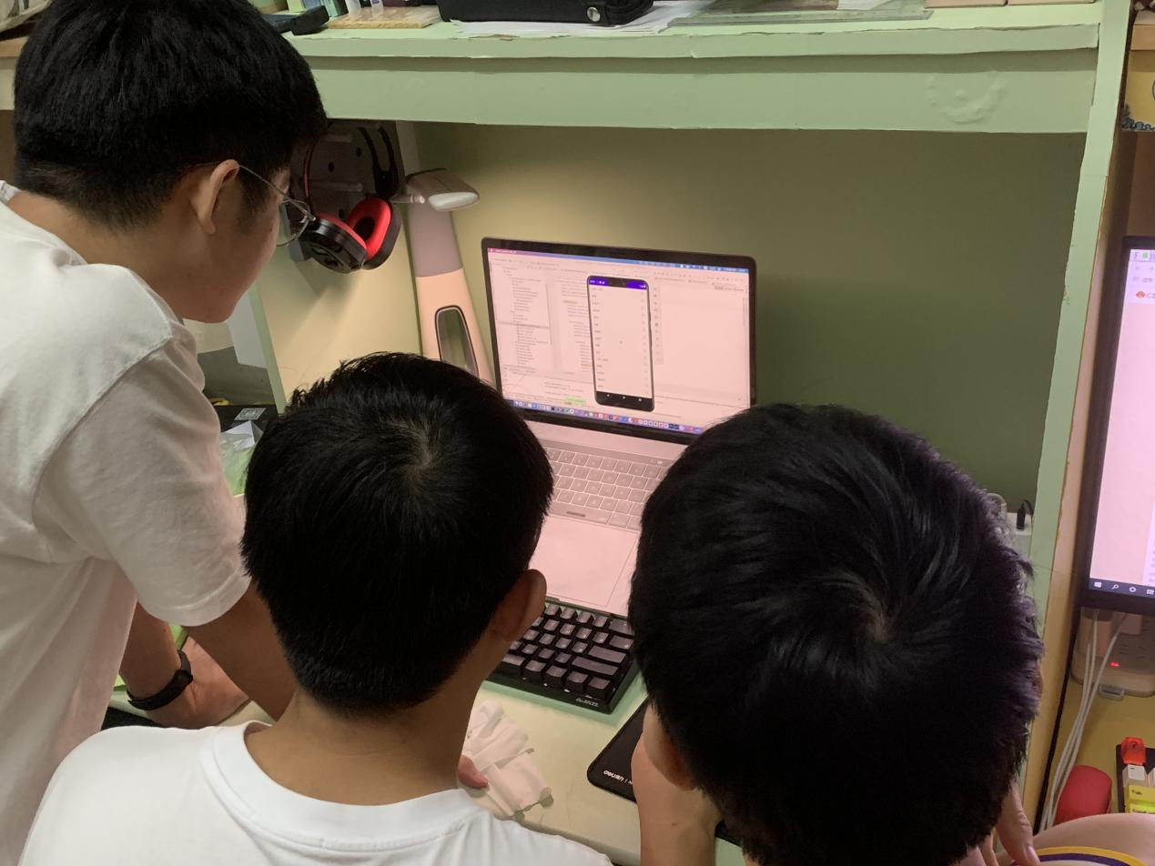

### **2、团队成员报告**

**董居政**

昨天已完成的工作：初步的将数据库中的员工表数据放入到前端字符串中  
今天计划完成的工作：真正在前端显示员工表一览并实现可以查看每位员工信息的功能  
遇到的困难：今天在实现预期功能时遇到了安卓的多线程传值问题，在使用hander和loop无果后听取组员意见换了一种赋值方法，成功实现了千行级的数据显示

**黄力强**

昨天已完成的工作：昨天完成了注册界面的设计。并实现了登陆界面和注册界面的跳转逻辑

今天计划完成的工作：今天优化了界面组件位置。在不同设备上有了较为统一的观感。并初步规划了功能界面

工作中遇到的困难：遇到的困难。有一些布局和组件参数需要查找运用

**陈汉煜**

昨天已完成的工作：对项目进行测试，更新燃尽图

今天计划完成的工作：测试项目bug，更新燃尽图，完成文档编写

工作中遇到的困难：github配置文件被覆盖，测试受阻。

**蔡锦涛**

昨天已完成的工作：学习spring boot和在idea上使用git的知识，增加了.ignore文件，忽略了idea的配置文件，以后推送或者更新项目均不会影响到本机的配置文件，更为方便  
今天计划完成的工作：完成了Adjustsalary表的增删改查操作  
工作中遇到的困难：controller层和其他层在定义增删改方法时的返回类型是相应的实体对象，但是mapper文件中执行 增删改 操作后返回的是int类型的数字（insert对应的方法返回值为插入数据库的条数，update对应的方法返回值为匹配数据库的条数，delete对应方法返回值为删除的数据条数）。这样导致使用这些方法时会报错，可以把controller层的返回类型改为String，dao层和service层的返回类型改为int

**宋林涛**

昨天已完成的工作：主界面ui设计初版

今天计划完成的工作：继续完成主界面ui设计以及前端数据显示

工作中遇到的困难：配置文件被覆盖，重新配置文件花费大量时间

**钟雄飞**

昨天已完成的工作：完成了对数据库中nation表的增删改查，去除多余且没用到的文件包名，学习了组长的findall方法并更新了joblevel表和nation表的findall方法。  
今天计划完成的工作：完成Department表的基本方法  
工作中遇到的困难：在拉取代码过程中，拉取到别人的pom.xml文件导致无法运行，重新Maven后可以正常运行。

**黄晓龙**

昨日已完成的工作：公告板的查询功能以及党籍表的增删改查  
今天计划完成的工作：position表跟Msgcontent表格的增删改查功能  
工作中遇到的困难：post与get方法的运用以及github拉取后配置以及版本不匹配问题

## **项目燃尽图**

因为主界面还未完全完成，故不计入完成项目。

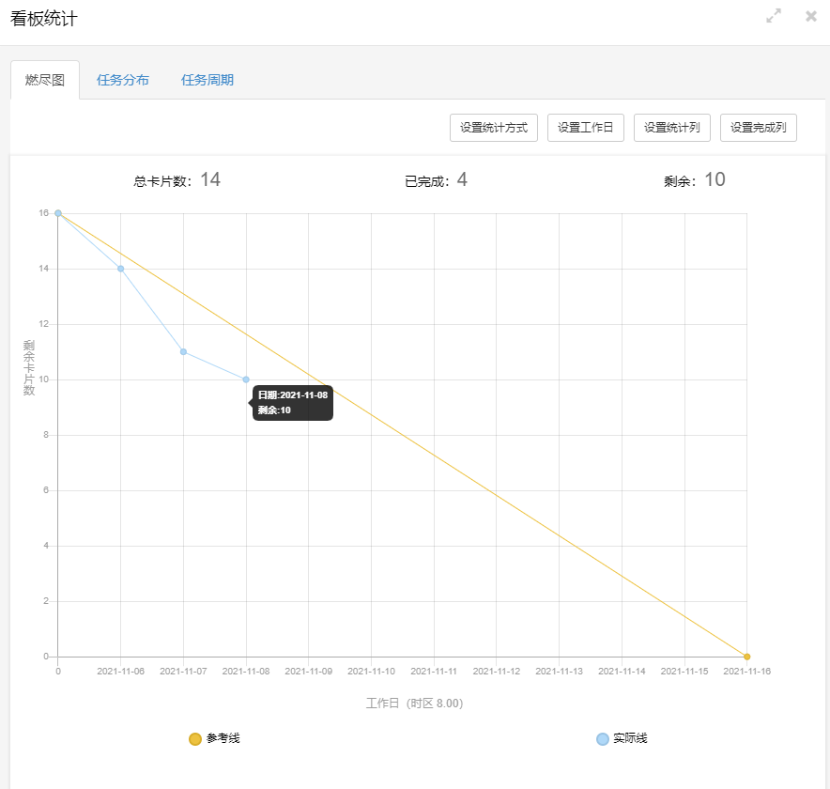

## **三、每人的代码/文档签入记录**

### **1、代码签入**

项目Github地址：[橙色-314/vhrPlus (github.com)](https://github.com/Orange-314/vhrPlus)

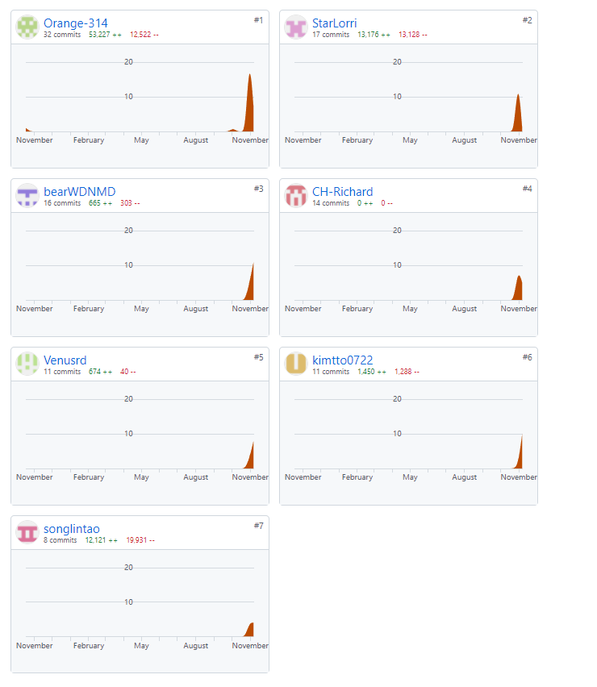

## **四、项目程序／模块的最新（运行）截图**

### **1、最新模块的代码**

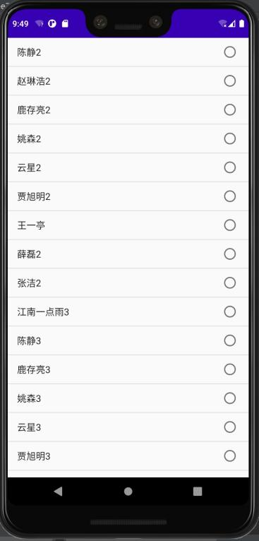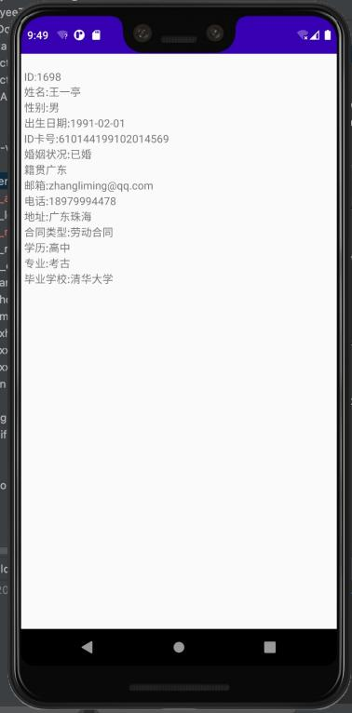

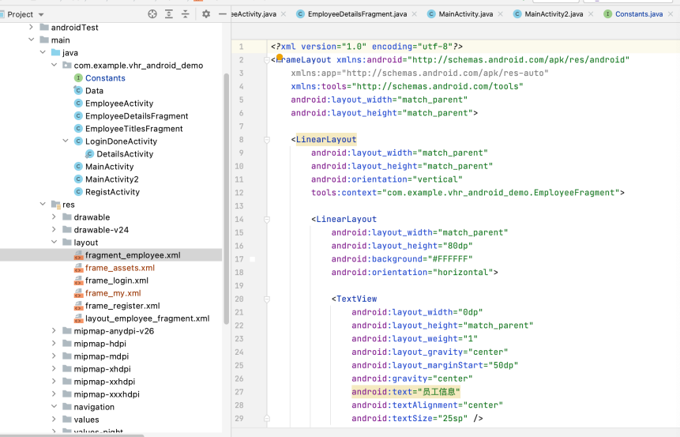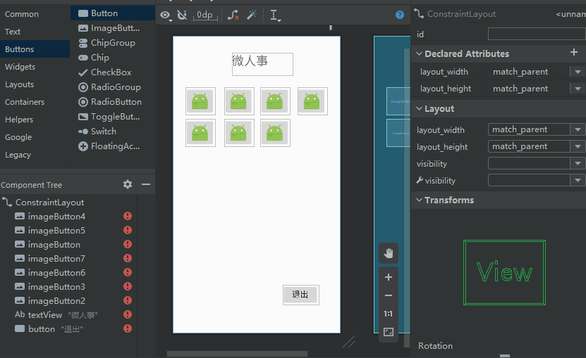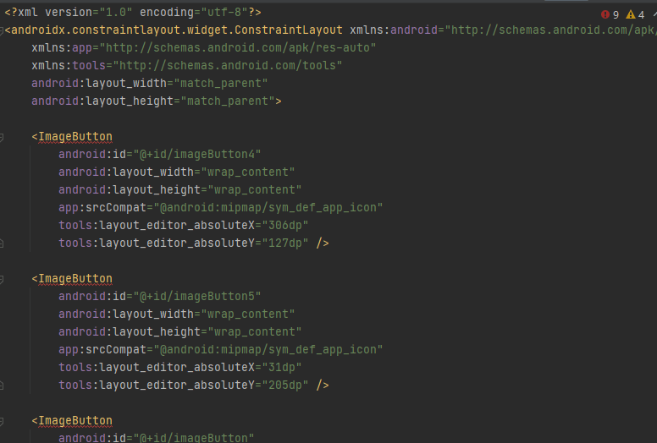

## **五、小结**

实现了数据库的数据显示，初步实现主界面UI设计（1.0版），完成了部分模块的部分功能。测试发现登录界面存在小bug，可能会出现闪退现象，暂未发现问题所在。